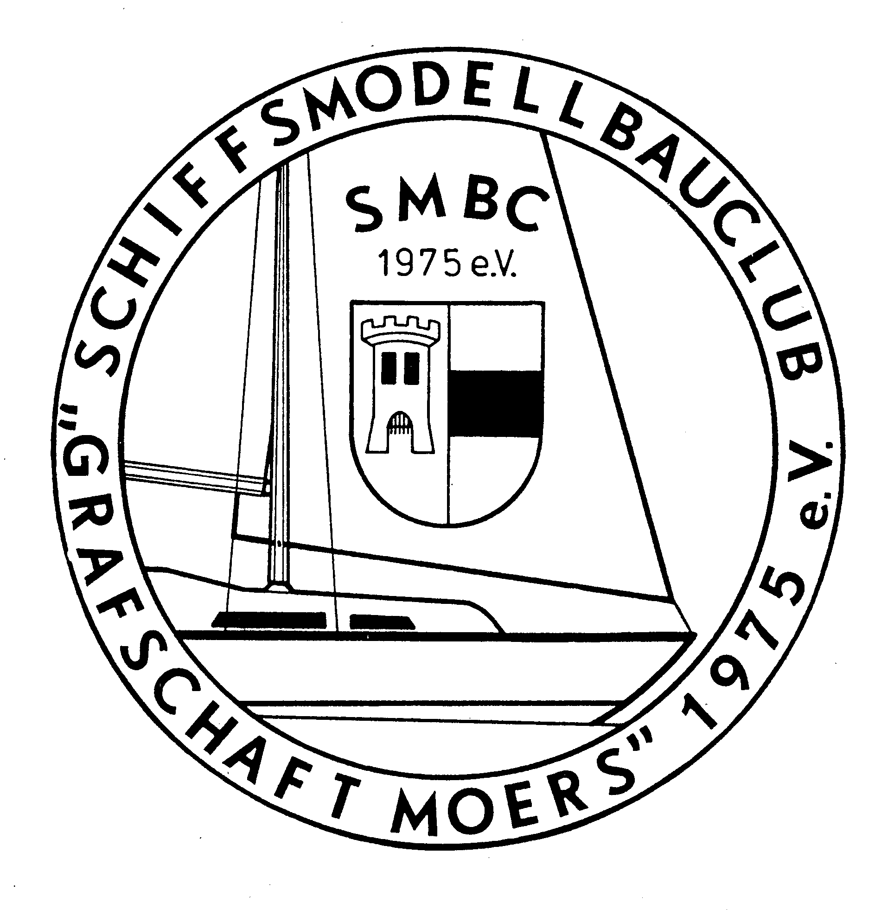

Schiffsmodellbauclub
„Grafschaft Moers“
1975 e. V.
SMBC „Grafschaft Moers“ Postfach 2208 , 47412 Moers

Bankverbindung Sparkasse Moers
IBAN:DE11354500001101081113
BIC: WELADED1MOR

Moers, den 01.02.2019

Einladung zum Internationalen Wettbewerb für Elektrorennboote

31.05.-02.06.2019

Hiermit laden wir alle Elektrorennbootfahrer zum internationalen Wettbewerb nach Moers ein.

Starten kann nach Anmeldung jeder Fahrer, wenn sein Schiff dem Reglement entspricht.

Auf unserem Gelände sind einige Besonderheiten zu beachten.
- Es ist wird immer nach der Mittagspause ein freies Training von 15 Minuten angeboten, vor und nach dem Wettbewerb ist kein Training möglich
- Wir müssen eine Mittagspause einhalten. Auch während dieser Zeit ist kein Training möglich. Sollte einer der Teilnehmer diese Trainingsverbote nicht einhalten, so wird er sofort disqualifiziert .
- Wir müssen Rücksicht nehmen auf die Anwohner, und daher sollten wir jeden unnötigen Lärm vermeiden, vor allem auch Abends und Nachts!

Veranstalter : Nauticus e.V.

Ausrichter : SMBC-Moers

Ort : Deutschland , 47447 Moers ( liegt im Ruhrgebiet Nähe Duisburg
und Düsseldorf Landesteil Nordrheinwestfalen) Ortsteil
Moers Schwafheim, Regenauffangbecken, Altdorferstr.
(Anliegend ein Anfahrtsplan), den Schildern SMBC folgen

Zeit :31.05.-02.06.2019

Klassen : Eco-Expert, Eco-Standard, F3E, Mini Eco, FSRE werden im
Rahmen des Wettbewerbs als Wertungslauf des Nauticus gefahren
Hydro I& II, Hydro AS.Mini Hydro, Mono I & 2, MS1 & 2, Hs1& 2, Mono AS,Mono BS, Mono M 400

Meldeanschrift : SMBC _Moers ,Rembrandtstr. 17,47447 Moers
Fax: 02841 8823429 (nur schriftliche Meldungen) E-mail:
MichaelDahm@t-online.de

Transponder : Bitte auch die eigenen Transponder Nr. melden Sollte kein eigener
Transponder vorhanden sein, können nach Absprache
Transponder verliehen werden. Leihgebühr 5,-- Euro. Bei
Verlust ist der Neuwert zu erstatten

Meldeschluß : 07.05.2019 (Poststempel) Nachmeldungen am Tag des
Wettbewerbes bedingt möglich.

Teilnehmerzahl : Starterzahl pro Klasse mindestens 5.bei weniger Starter erfolgt
eine Zusammenlegung von Klassen z.B. HS1 und 2

Registrierung : 30.05.2019 ab 12.00 Uhr bis 16.00 Uhr, am 31.05.2019 von
7.30 bis 8.45 Uhr am Info Stand auf dem Gelände.

Meldegebühren : Senioren pro Klasse € 15,--.Junioren € 7,50
Zu überweisen auf das Konto:
SMBC Moers, Sparkasse Moers Konto Nr. 1101081113
BLZ 35450000, IBAN Nr. DE113545000011010811113
SWIft -BIC: WELADED1MOR

Regeln : Naviga Regel 2019 , Es wird ohne Endläufe gefahren

Zählung : Mit AMB Transpondern.

Verpflegung : Auf dem Gelände

Unterkunft :Camping ist eingeschränkt möglich
€ 10,-- pro Person, bitte bei Meldung angeben.Ein Hotelverzeichnis ist unter www.Moers.de. zu finden
Beachten Sie auch die Hinweise auf die Jugendherbergen.

Sonstiges :Tische und Stühle sind mitzubringen. Unterstände können auf- gebaut werden. Stromanschluß ist vorhanden.
Die Kurse werden mit Poolnudeln als Bojen ausgestattet sein.
Fundstellen Regelwerke: www.nauticus-info.de, www.naviga org,

Wir wünschen eine gute Anreise und viel Erfolg.

Der Vorstand des SMBC Moers

Anfahrtsplan;
A 40 von Autobahnkreuz Kaiserberg Richtung Venlo,Ausfahrt Moers Zentrum, Ausfahrt rechts, Ampel wieder rechts zweite Ampel (ohne Fußgängerampel) links,4.Straße links, zweite links bis zum Ende.

